Вариант 1

1. Вычислите: −21 + 98 : 7.
2. 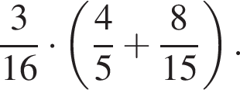Вычислите:
3. В олимпиаде по литературе принимало участие 48 школьников. Треть участников олимпиады  — мальчики. Сколько девочек принимали участие в олимпиаде по литературе?
4. Вычислите: 1,4 − 6,3 : 0,7
5. Найдите значение выражения 7x плюс 4 умножить на | минус x минус 14| при x= минус 9.
6. Вычислите: 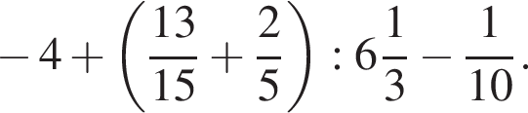
7. Первого апреля цену на набор елочных игрушек снизили на 20%. Первого мая цену на этот набор ещё раз снизили на 20%. После этого набор стал стоить 160 рубля. Сколько стоил набор 31 марта?

Вариант 1

1. Вычислите: −21 + 98 : 7.
2. Вычислите:
3. В олимпиаде по литературе принимало участие 48 школьников. Треть участников олимпиады  — мальчики. Сколько девочек принимали участие в олимпиаде по литературе?
4. Вычислите: 1,4 − 6,3 : 0,7
5. Найдите значение выражения 7x плюс 4 умножить на | минус x минус 14| при x= минус 9.
6. Вычислите: 
7. Первого апреля цену на набор елочных игрушек снизили на 20%. Первого мая цену на этот набор ещё раз снизили на 20%. После этого набор стал стоить 160 рубля. Сколько стоил набор 31 марта?

Вариант 2

1. Вычислите:  минус 72:4 плюс 26.

2. Вычислите: 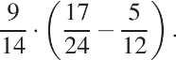

3. Задумали число. Из 159 вычли треть задуманного числа и получили шестую часть задуманного числа. Найдите задуманное число.

4. Вычислите:  левая круглая скобка минус 2,4 плюс 9,9 правая круглая скобка :12.

5. Найдите значение выражения 4x минус 4 умножить на | минус x плюс 5| плюс 5 при *x*  =  7.

6. Вычислите: 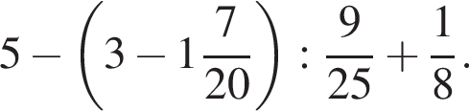

7. Петя обедает в столовой. На обед он взял щи, плов и чай. Плов стоил 45% всей суммы, уплаченной за обед, щи  — 40%. Чай стоил 36 рублей. Сколько рублей заплатил Петя за обед?

Вариант 2

1. Вычислите:  минус 72:4 плюс 26.

2. Вычислите: 

3. Задумали число. Из 159 вычли треть задуманного числа и получили шестую часть задуманного числа. Найдите задуманное число.

4. Вычислите:  левая круглая скобка минус 2,4 плюс 9,9 правая круглая скобка :12.

5. Найдите значение выражения 4x минус 4 умножить на | минус x плюс 5| плюс 5 при *x*  =  7.

6. Вычислите: 

7. Петя обедает в столовой. На обед он взял щи, плов и чай. Плов стоил 45% всей суммы, уплаченной за обед, щи  — 40%. Чай стоил 36 рублей. Сколько рублей заплатил Петя за обед?

Работа составлена на основе ВПР

3-5б оценка 3

6-7б оценка 4

8-9б оценка 5

1,2,3,4,5 задания оцениваются 1 баллом

6,7 задания -2 балла

,